C.A.P. 1999
Secteur : 2
durée : 2 h
coefficient: 4

MATHEMATIQUES

Exercice n° 1 (3 points)

La facture d'électricité ci-dessous est incomplète.
Détail de votre facture | Relevé du compteur  Ancien Nouveau |  | Quantité | Unité | Prix unitaire  en francs |  | Montants  hors taxes
Abonnement du 22/01/98 au 21/03/98  Consommation du 22/01/98 au 21/03/98 | 31 813 | 32039 | . . . . . . .  . . . . . . . | mois  kWh | 27,32  . . . . . . . |  | . . . . . . .  . . . . . . .
 |  |  |  | Total hors taxes |  | . . . . . . .

1) Calculer le montant hors taxes de l'abonnement pour la période du 22/01/98 au 21/03/98.
2) Calculer la quantité d'énergie électrique, en kWh, consommé entre le 22/01/98 et le 21/03/98.
3) Calculer le prix d'un kWh.
4) Calculer le total hors taxes.
5) Compléter la facture ci-dessus en y reportant vos réponses.

Exercice n°2 (4 points)

La figure ci-dessous représente la façade d'un centre culturel. Les trois fenêtres de la façade ont même dimensions. Une entreprise est chargée de peindre cette façade.

1,2
10,0
2,0
3,0
6,0
2,1
2,0

Les cotes sont en mètres.

1) Calculer l'aire de la porte d'entrée ainsi que celle d'une des fenêtres.
2) Calculer l'aire de la façade, porte et fenêtres comprises.
3) Calculer l'aire de la surface à peindre.
4) Un bidon de peinture de 10 L coûte 450 F et permet de recouvrir une surface de 55 m².
On souhaite passer deux couches de peinture sur la façade de ce centre culturel.
En supposant que l'aire de la surface à peindre est de 64 m², calculer le nombre de bidons nécessaires ainsi que le coût de la peinture.

Exercice n° 3 (3 points)

Le schéma ci-dessous représente le plan d'une ferme de charpente.

3,0
2,5
A
2,5
2,5

Les cotes sont en mètres.

1) Calculer la longueur AC en appliquant la relation de Pythagore au triangle AHC.
2) Calculer la longueur DB en appliquant la relation de Thalès au triangle AHC.
3) Calculer la longueur AB.

SCIENCES

Exercice n°1 (4 points)

L'éclairage d'une cave aménagée est obtenu grâce à une rampe électrique composée de six spots lumineux identiques. La tension d'alimentation de la rampe est 230 V.

1) Comment sont montées les lampes ?
2) L'ampèremètre indique une intensité de 1,65 A. Calculer l'intensité du courant qui traverse chacune des
lampes.
3) Quelle est la tension aux bornes de chaque lampe ?
4) Calculer la puissance d'une lampe.
5) Déterminer la puissance totale de cette rampe de spots.
6) Calculer l'énergie électrique absorbée par cette rampe si elle fonctionne pendant 4 h 30 min.
Exprimer le résultat en kWh.

Exercice n° 2 (3 points)

La vitamine C a pour formule brute C₆ H₈ O₆.
1) Indiquer le nom et le nombre des atomes présents dans une molécule de vitamine C.
2) Calculer la masse molaire moléculaire M de la vitamine C.
3) Le pH d'une solution de vitamine C est 4,5.
Dire si cette solution est acide, basique ou neutre. Justifier la réponse.

On donne les masses molaires atomiques : M(C) = 12 g/mol ; M(H) = 1 g/mol ; M(O) = 16 g/mol

Exercice n° 3 (5 points)

Un chemin forestier est fermé par une barrière constituée
d'une poutre (1) et d'un contrepoids (2). La barrière peut
tourner autour d'un axe Δ perpendiculaire en O au plan de
la figure.
La masse de la barrière est 60 kg; G est son centre de
gravité.
Un promeneur veut la soulever en exerçant en A une
force $\overset{\text{.}→}{F}$ d'intensité 100 N.

1) Calculer :
a) l'intensité du poids $\vec{P}$ de la barrière.
b) le moment de $\vec{P}$ par rapport à Δ.
c) le moment de $\vec{F}$ par rapport à Δ.
2. Le promeneur peut-il soulever la barrière ?
Justifier la réponse.

On donne : g = 10 N/kg
M = Fd

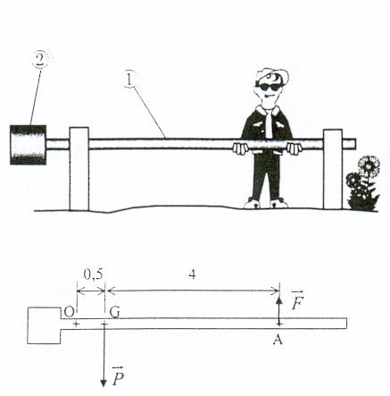
Les cotes sont en mètres.

